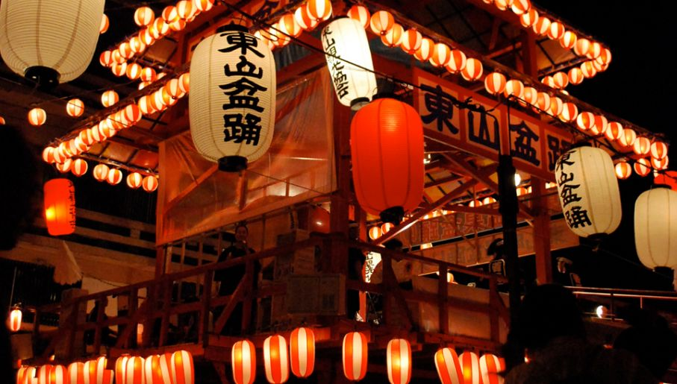

Karta Pracy: Zwyczaje i tradycje związane ze Świętem Zmarłych.
Cele ogólne: poszerzanie kompetencji społecznych i obywatelskich.
Cele szczegółowe: przybliżenie zwyczajów związanych ze świętem Zmarłych na świecie. Rozbudzanie zainteresowań i wyobraźni dzieci.
Przebieg zajęć:
Wstęp; przedstawienie zwyczajów panujących w różnych krajach, kulturach.
Początek Listopada jest okresem w naszym kraju okresem zadumy, pamięci o tych co odeszli .
Spójrzmy ,jak to wygląda w innych krajach, innych kulturach.
W Bułgarii kraju prawosławnym, obchodzony jest dzień Zaduszek Archanielskich (3 listopada). Tego dnia składane są wieńce na grobach poległych za ojczyznę. Bułgarzy również odwiedzają groby bliskich, na których zapalają świece i polewają je czerwonym winem, symbolizującym krew Chrystusa.
U naszych południowych sąsiadów –na Słowacji ,w noc zaduszkową stoły zastawiają jedzeniem , wierzą ,że zmarli ,którzy odwiedzą ich w domach będą głodni i strudzeni, chętnie się pożywią.
We Francji (La Toussaint)podobnie jak my, Francuzi odwiedzają groby swoich bliskich ,kładą kwiaty, ale nie palą zniczy. Tłumnie odwiedzają słynny cmentarz Pere-Lachaise, gdzie kładą kwiaty na grobie Chopina, Jima Morrisona
W Japonii święto, podczas, którego wspomina się zmarłych nazywa się Bon. . W tym czasie według wiary Japończyków dusze zmarłych powracają na Ziemię. Na progach domów ustawiane są latarnie tzw. „mukaebi”, czyli „ognie powitalne”. W wielu miastach na ulicach i przed świątyniami odbywają się rytualne tańce Bon-Odori. Budowane są specjalne ołtarze poświęcone pamięci zmarłych.
W Ameryce Południowej w Ekwadorze swoich zmarłych wspomina się przy suto zastawionym stole. Do tradycji należą potrawy: chleb guagua (o kształcie dziecka) ,popijają napój z fioletowej kukurydzy, jeżyn i innych owoców, zwany colada morada. Rdzenni mieszkańcy czyli Indianie tego dnia , tak jak my ,odwiedzają groby zmarłych . Przynoszą im ulubione potrawy i wierzą ,że dopiero , kiedy zmarli się najedzą ,sami będą mogli ucztować. Grają przy grobach w kości, w ten sposób chcą porozmawiać ze zmarłymi.
W Meksyku –Dia de los Muertos- to święto bardzo barwne i radosne święto. W sklepach pojawiają się słodycze w kształcie szkieletów, trupich czaszek i upiorów, które służą jako dekoracja lub prezent. W domach buduje się powitalne ołtarze dla zmarłych . Meksykańczycy odwiedzają groby bliskich, często biesiadując przy nich. Święto poświęcone jest zmarłym dzieciom, zwanych aniołkami (31 10),a 1i2 listopada dotyczy dorosłych.
Na Filipinach podobnie jak w Meksyku, odwiedzają groby ,świętując i
ucztując przy nich. Często ustawiają namioty ,a groby dekorują kolorowymi ozdobami.
W Hiszpanii natomiast zapala się elektryczne lampki . Na cmentarzach spotyka się raczej starsze osoby, ubrane na czarno. W domach piecze się jadalne kasztany, rozpala ogniska, aby wskazywać zmarłym drogę do domu.
W krajach anglosaskich, w USA obchodzi się Halloween, a właściwie All Hallows Eve (Wieczór Wszystkich Świętych). Zwyczaj pochodzi od Celtów. Symbolem Halloween jest wydrążona dynia ze świeczką w środku. Dzieci i młodzież tego dnia przebierają się w maski i kostiumu duchów i wampirów. Tradycyjnie chodzą od domu do domu z pytaniem „Cukierek albo psikus”.(Wikipedia)
2.Proponuję wykonanie ozdoby -lampionu jesiennego.
3.Potrzebne materiały: słoik, świeczka, bibuła pomarańczowa, pomarańczowy karton, nożyczki i klej, kolorowy sznurek.
4 Sposób wykonania :
Słoik oklej pomarańczową bibułą lub krepiną, następnie potnij karton na 1cm paski (15),złóż na pół i przetnij. Paski doklejamy do słoika , możesz udekorować sznurkiem , wstążką lub paskiem .
5. Powstał lampion ,który ozdobi Twój pokój w ciemne jesienne wieczory.
E.Nowożycka.
